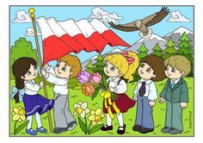 Witam drogie przedszkolaki!

- Nie wiem czy wiesz, ale zbliża się dzień 2 maja. Jest to dzień niezwykły, gdyż obchodzimy wtedy ŚWIĘTO FLAGI jednego z naszych symboli narodowych.
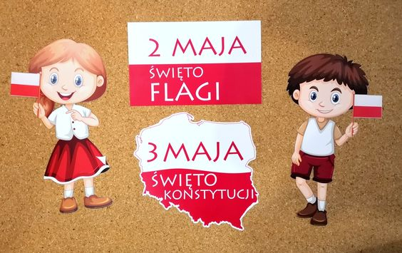

- Posłuchaj wiersza Czesława Janczarskiego pt. „Barwy ojczyste”:
Powiewa flaga,
gdy wiatr się zerwie.
A na tej fladze
biel jest i czerwień.
Czerwień to miłość,
biel - serce czyste.
Piękne są nasze
barwy ojczyste.

- Przypomnij sobie „Piosenkę małego patrioty”:
https://www.youtube.com/watch?v=O8lbwWF7yXo&t=36s
- Poćwicz pamięć – POLSKA:
https://view.genial.ly/5ea0605c42b8b70da806c39a

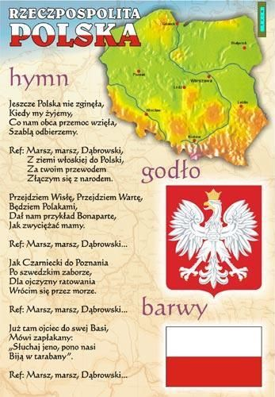
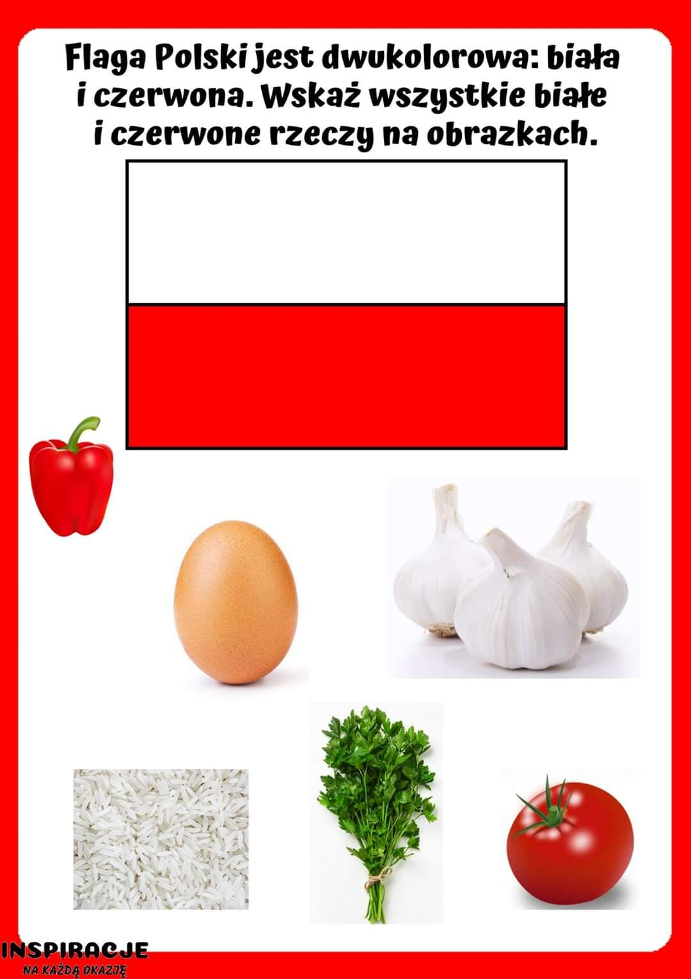

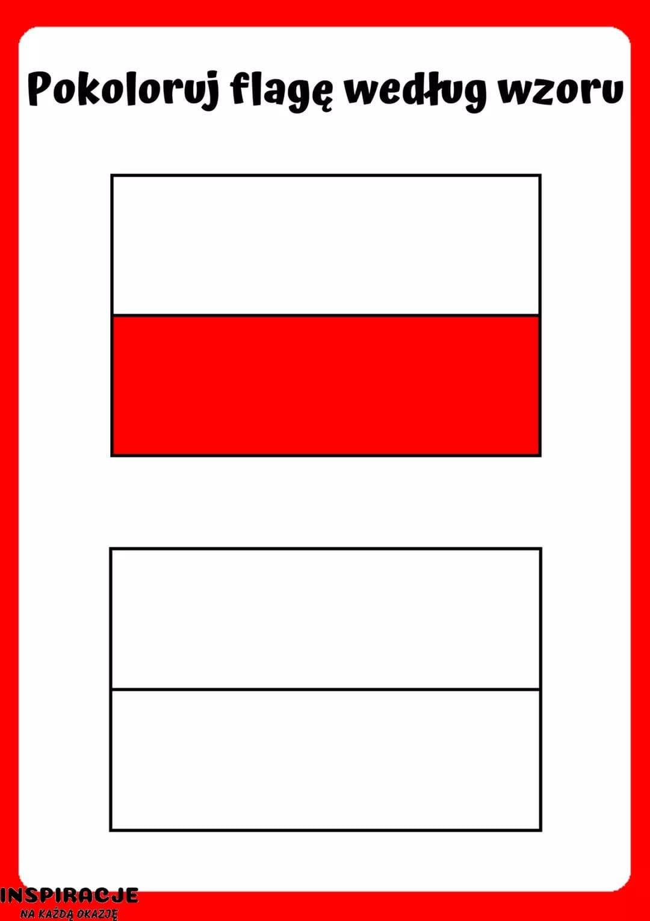

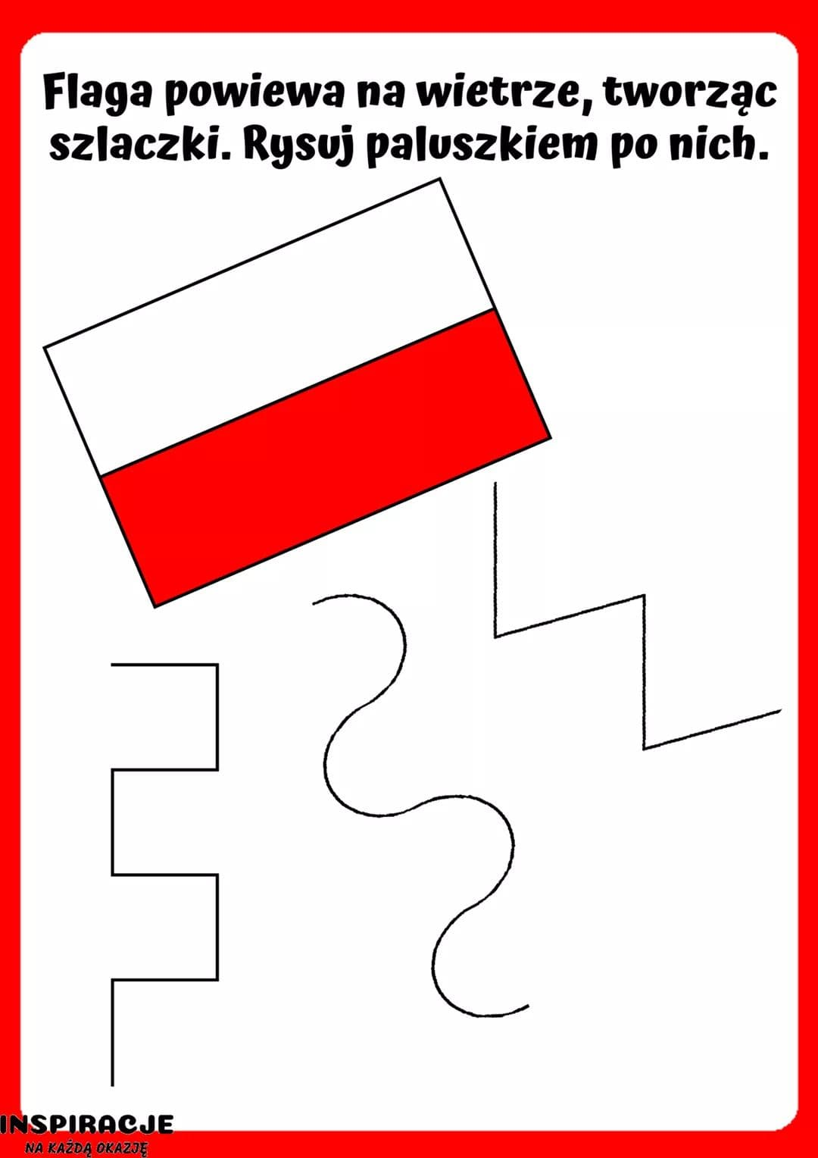
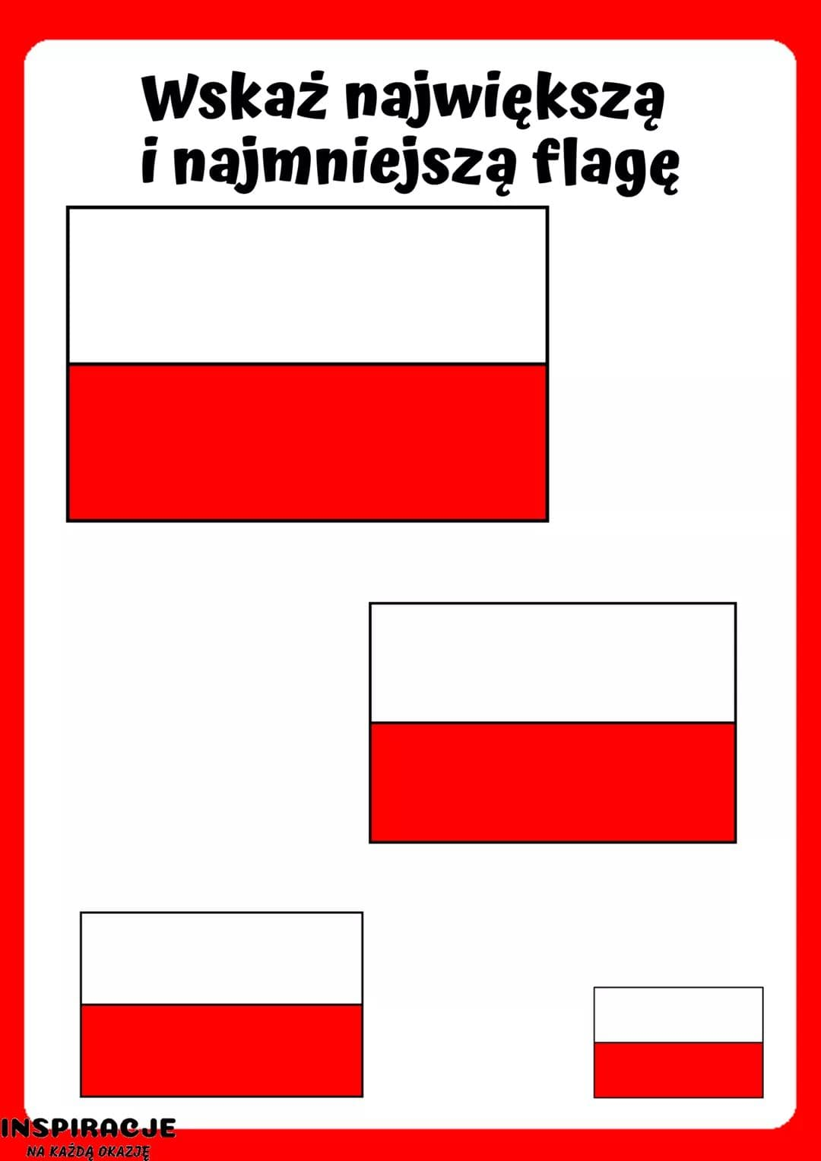
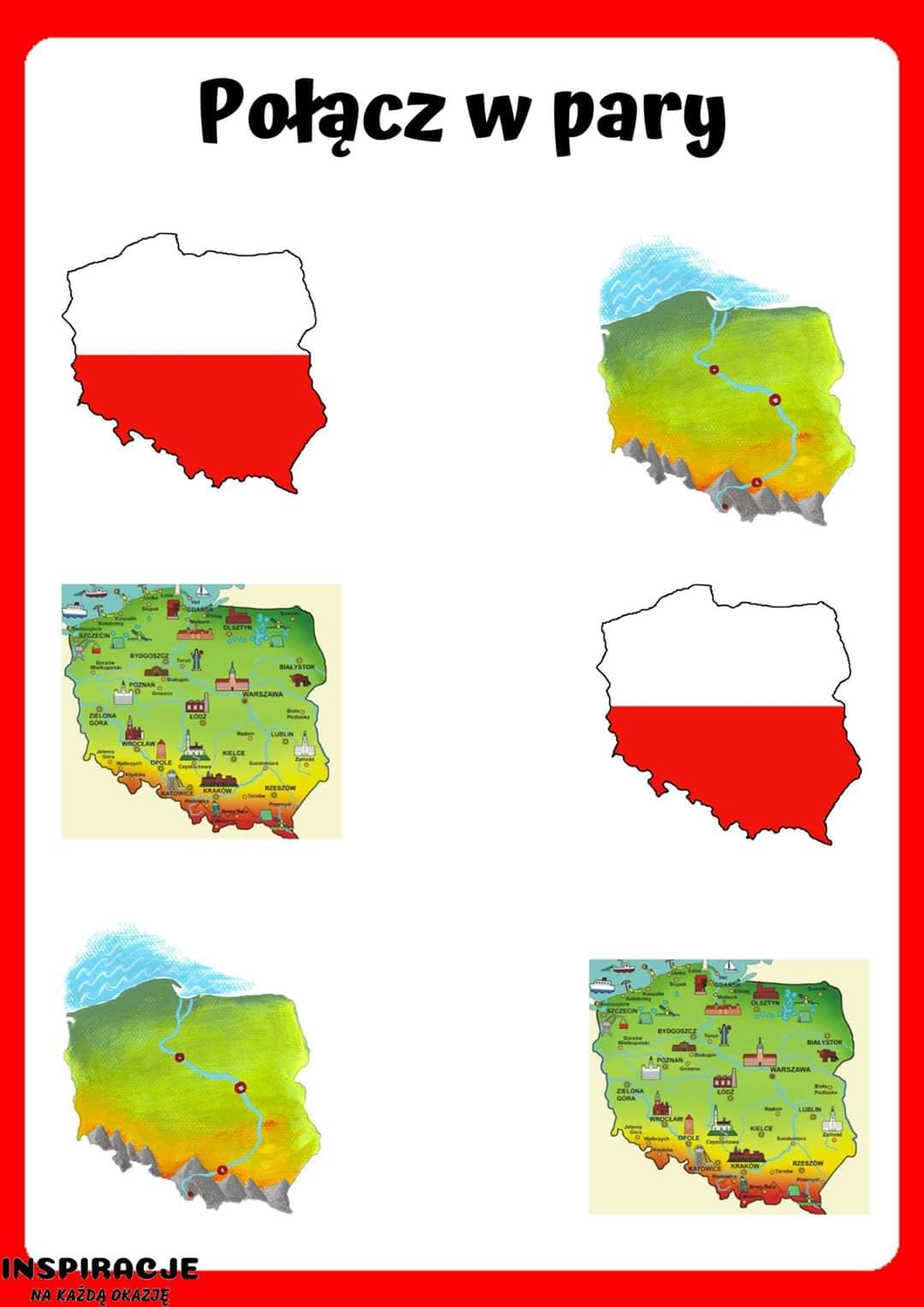
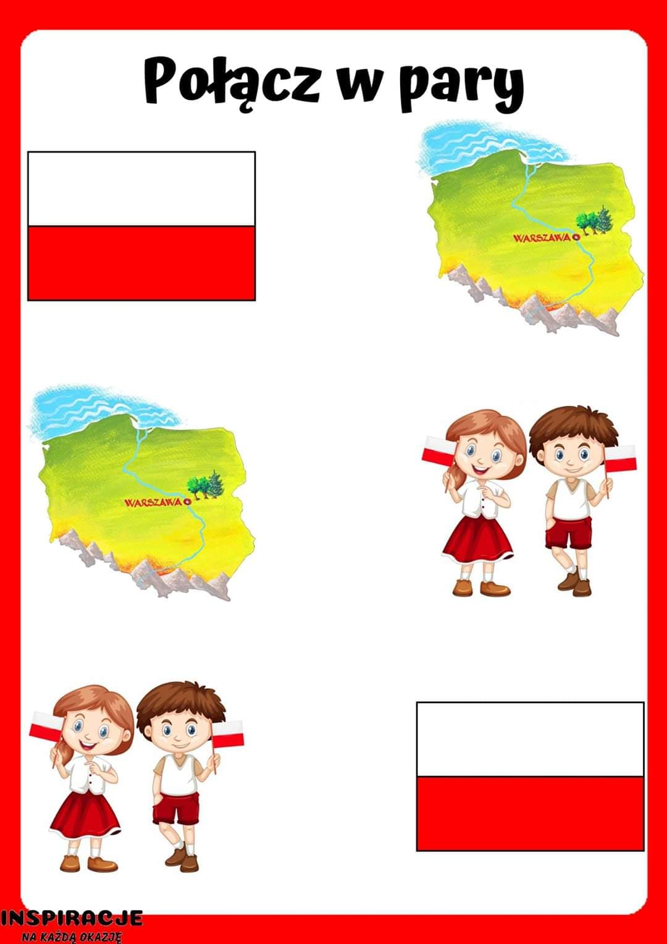

- Wykonaj puzle, kolorowankę lub flagę:

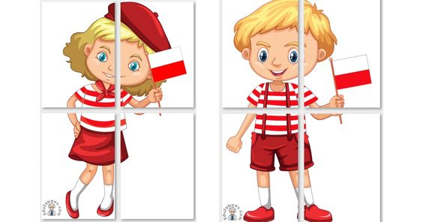

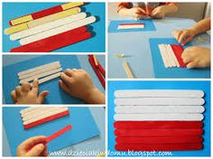

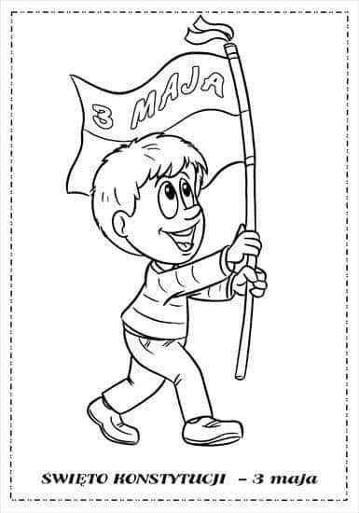

Miłej pracy – DO ZOBACZENIA

